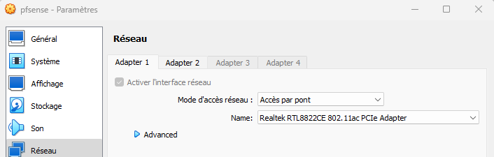

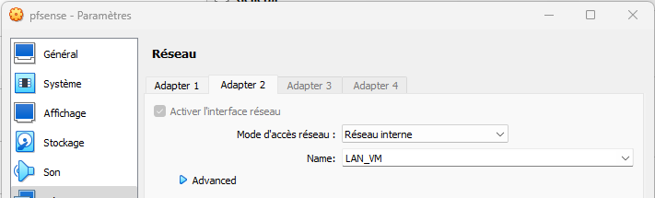

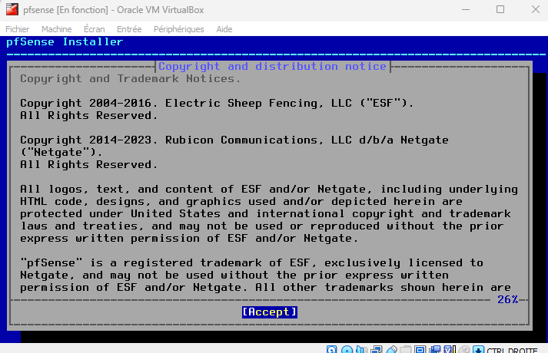

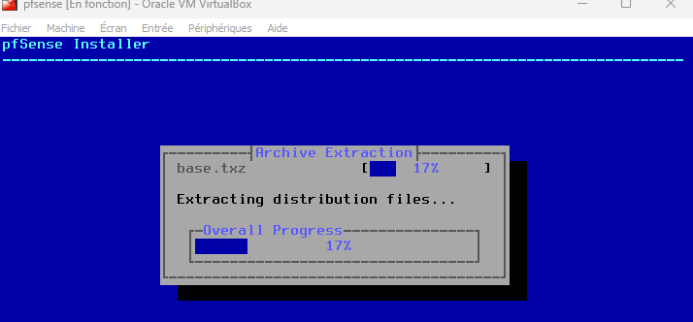

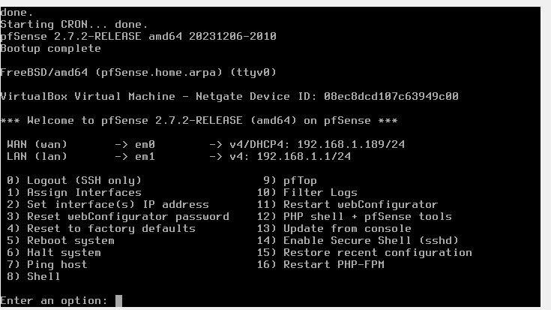

Pour installer pfSense et réaliser les tâches mentionnées, suivez les étapes suivantes :

1. Installation de pfSense :
   * Téléchargez l'image ISO de pfSense à partir du site officiel : https://www.pfsense.org/download/.
   * Créez une nouvelle machine virtuelle dans votre logiciel de virtualisation (par exemple, VirtualBox ou VMware) et utilisez l'image ISO de pfSense pour l'installer.
   * Suivez les instructions d'installation de pfSense. Assurez-vous de configurer les paramètres réseau de manière appropriée pendant le processus d'installation.
2. Configuration réseau :
   * Une fois pfSense installé, accédez à son interface web en utilisant un navigateur web et connectez-vous à l'adresse IP par défaut (généralement 192.168.1.1).
   * Configurez les interfaces réseau de pfSense, notamment l'interface WAN (connectée à votre réseau externe) et l'interface LAN (connectée à votre réseau interne). Assurez-vous de définir les adresses IP appropriées pour chaque interface.
3. Tester l'accès à l'extérieur depuis la machine cliente :
   * Connectez une machine cliente à votre réseau interne et assurez-vous qu'elle obtient une adresse IP via DHCP depuis pfSense.
   * Vérifiez que la machine cliente peut accéder à Internet en ouvrant un navigateur web et en essayant de visiter un site web.
4. Mise en place d'une règle de filtrage :
   * Dans l'interface web de pfSense, accédez à la section "Firewall" et créez une nouvelle règle dans la table de filtrage.
   * Configurez la règle pour bloquer tout le trafic sortant de l'interface LAN vers l'interface WAN, sauf pour le trafic autorisé (par exemple, le trafic depuis l'adresse IP de l'interface d'administration).
   * Appliquez la règle de filtrage.
5. Vérification des communications :
   * Vérifiez que la machine cliente ne peut plus accéder à Internet en essayant à nouveau de visiter un site web.
   * Vérifiez que le poste d'administration peut toujours accéder à Internet en vous connectant depuis cette machine et en vérifiant la connectivité.

Explication de la règle de filtrage : La règle de filtrage créée bloque tout le trafic sortant de l'interface LAN vers l'interface WAN, sauf pour le trafic autorisé spécifié dans la règle. Cela permet de limiter l'accès à Internet depuis le réseau interne, tout en permettant toujours à certaines machines spécifiques (comme le poste d'administration) de communiquer avec l'extérieur.